КОНСПЕКТ УРОКА

Дата проведения: 09.10.2010 г.
Тема урока: «Метр»
Цели урока:
- образовательные:
1.сформировать представление о новой единице измерения - метре, способность к измерению длин с помощью метра, сравнению, сложению и вычитанию длин, выраженных в метрах, дециметрах сантиметрах;
2. совершенствовать вычислительные навыки, умение составлять и решать простые и составные задачи по рисунку;
- развивающие:
  - формировать технологическую и информационную компетентность;
2. развивать память, внимание, логическое мышление детей, способствовать развитию математической речи;
- воспитательные:
  - прививать интерес к математике, воспитывать чувство доброты и взаимопомощи,
  - формировать способность к коллективной работе для достижения совместных целей.
Задачи: 1. ввести понятие «метр»;
2. обучить учащихся действиям с именованными величинами;
3. показать примеры измерения длин с использованием метра;
4. проверить усвоение материала
Тип урока: Урок формирования новых знаний, умений, навыков.
Вид урока: Дидактическая игра.
Методы обучения: проблемно-сообщающий, объяснительно-иллюстративный, частично-поисковый, метод формирования ключевых компетенций.
Образовательная технология: компетентностно - ориентированное обучение.
Оборудование: раздаточный материал, учебник, тест, разные модели метра, компьютер, презентация к уроку, мультимедийная установка, экран.
План:
- Организационный момент
- Устный счет, задание на развитие логического мышления, решение уравнений
- Физкультминутка (использование Интернет - технологий)
- Постановка учебной проблемы, историческая справка, изложение нового материала
- Работа по теме урока
- Подведение итогов.
Ход урока

- Организационное начало:
Математику, друзья  Не любить никак нельзя  Очень точная наука, | Очень строгая наука,  Интересная наука  Эта математика.

- Ребята! Желаю вам сегодня на уроке удачи, точных расчётов и вычислений, новых открытий и предлагаю вам отправиться в сказку.
- А вот в какую сказку вы узнаете, если выполните следующее задание:
Расшифруй название сказки.
- А кто написал эту сказку?
- Устный счёт (Слайд 1).
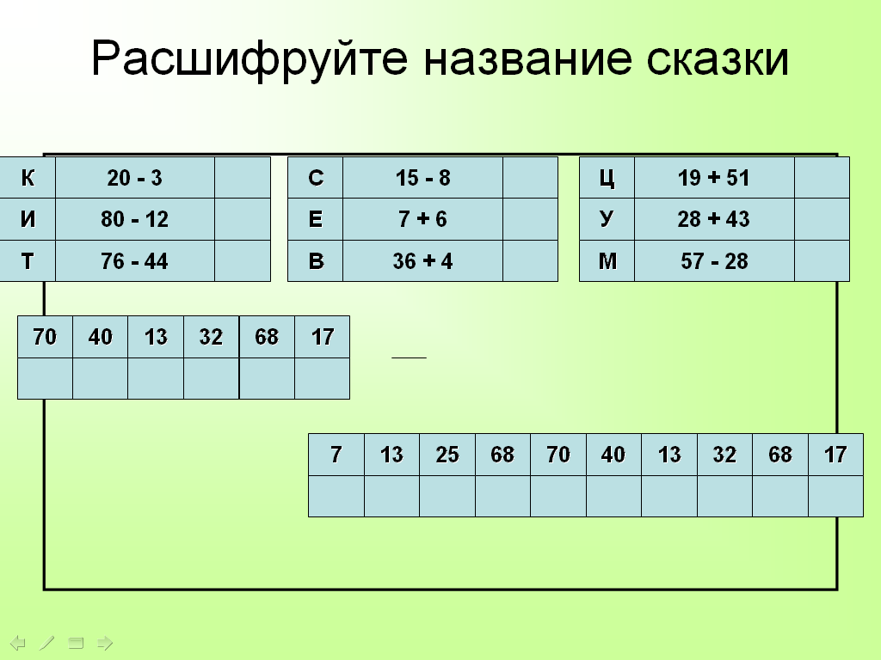
- Итак, отправляемся!
- С чего всё началось? (Женя пошла в магазин за баранками, зазевалась, а сзади пристроилась незнакомая собака и съела все её баранки).
- Она стала догонять собаку. Бежала, бежала и заблудилась. Вдруг откуда не возьмись старушка.
- Как старушка помогла девочке?
(Она подарила Жене цветик-семицветик и сказала, что стоит оторвать один из лепестков, бросить его и сказать: «Лети, лети лепесток через запад на восток … Вели, чтобы сделалось то-то». И это тот час исполнится).
- Женя поблагодарила старушку, вышла за калитку, а дороги домой не знает.
-Давайте поможем Жене вернуться домой, и выполним следующее задание.
- Задание на развитие логического мышления (Слайд 2,3).
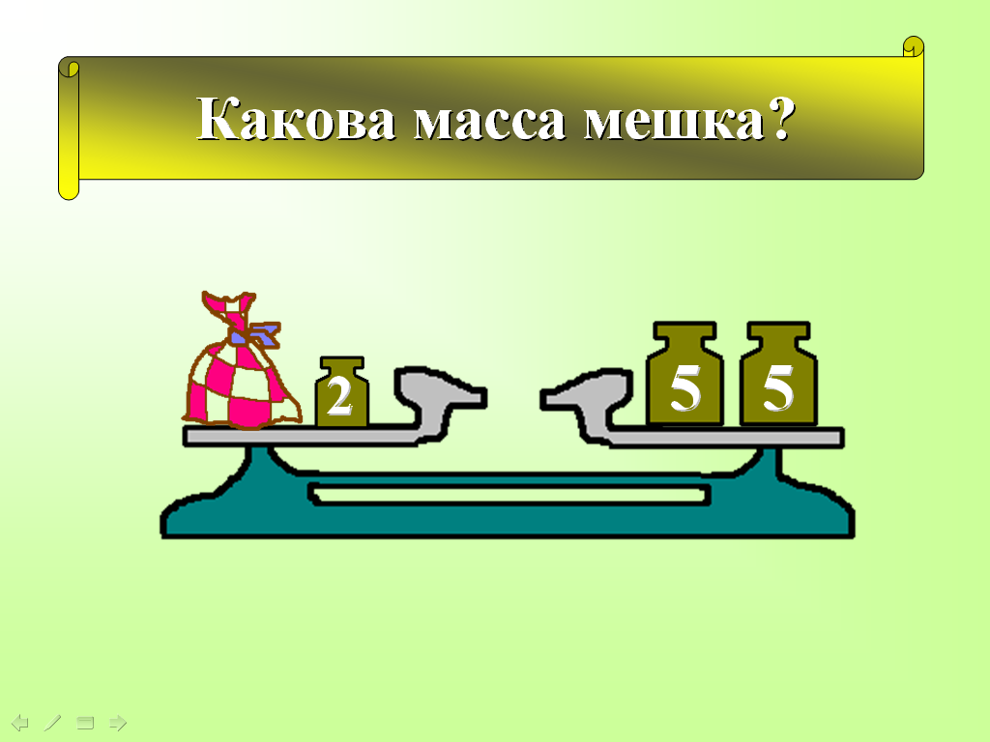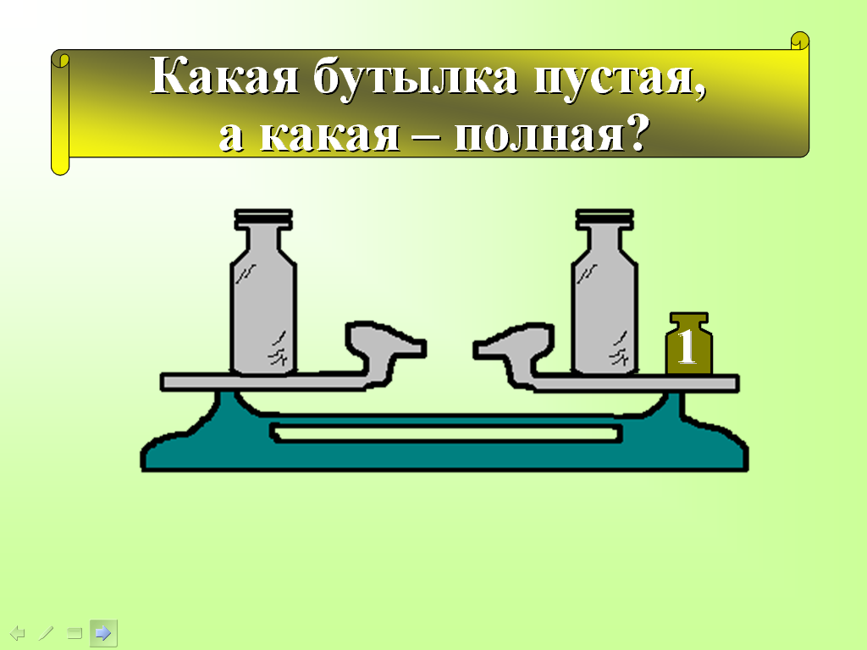

- Подумайте и скажите, какова масса мешка?
- Какая бутылка полная, а какая пустая?
- Отрываем жёлтый лепесток
«Лети, лети лепесток… Вели, чтобы Женя была дома».
- И так, что же произошло дальше? (Она захотела поставить цветок в мамину любимую вазу и случайно разбила её).
- Давайте поможем Жене собрать вазу. Вам нужно решить уравнения на осколках и если корень уравнения соответствует числу на доске, вы прикрепляете его обратной стороной. Желаю удачи!
- Решение уравнений.
- Молодцы вы справились с заданием, и мы отрываем красный лепесток.
«Лети, лети лепесток… Вели, чтобы мамина любимая вазочка была цела».
- Физкультминутка для глаз.
- Устали, настало время отдохнуть (Слайд 4 -11).
- Сообщение темы урока.
- Но на этом её приключения не закончились.
- Она отправилась гулять во двор. А там мальчики играли в «папанинцев» и брать её на Северный полюс отказались. Тогда она оторвала синий лепесток и оказалась на Северном полюсе.
1) Постановка учебной проблемы.
- Это очень далеко. Можно ли измерить расстояние до Северного полюса известными нам уже единицами длины: см, дм. (Неудобно. Слишком маленькие меры длины).
- А попробуйте измерить длину парты сантиметрами (Да, действительно не удобно).
- Поэтому у людей появилась необходимость ввести новую более крупную единицу измерения длины - метр.
- Так называется тема сегодняшнего урока (Слайд12).
- Сегодня мы познакомимся с новой единицей измерения – метр. Будем учиться сравнивать, складывать и вычитать длины, выражать в метрах, дециметрах и сантиметрах.
2) Историческая справка (Слайд 13).
Метр – самая главная единица измерения. Это родоначальник большого семейства единиц, которые носят его имя (метрическая система мер). Метр появился на свет в конце XVIII века во Франции. Раньше существовали разные единицы измерения: дюйм, фут, миля и др.
- В Древней Руси в качестве единиц измерения длины применялись косая сажень /расстояние от пальцев левой ноги до конца пальцев поднятой правой руки/, маховая сажень /расстояние от концов пальцев расставленных в стороны рук/, локоть /расстояние от концов пальцев до локтя согнутой руки/, пядь /расстояние между концами расставленных большого и указательного пальцев/.
- Но это было очень неудобно (Подумайте, почему?). Так как нельзя правильно измерить что-либо с помощью разных мерок. Так родилась новая единица измерения – метр - с постоянной одинаковой величиной во всех странах.
- Работа по теме урока.
1. Знакомство с новой единицей измерения (Слайд 14).
- Посчитаем вместе, сколько раз 1 дециметр вмещается в 1 метре (считают по стрелкам на слайде).
- В тетрадях запись: 1 м = 1 дм.
- Как посчитать, сколько всего см в 1 м? (Т. к. в одном дм 10 см, то можно сложить 10 раз по 10): 10+10+10+10+10+10+10+10+10+10=100
- Посмотрите на линейку (в уч. на стр. 36): сколько же сантиметров содержится в 1 метре? (1 м = 100 см)
Словарная работа (Слайд 15)
- Обращаю ваше внимание ещё раз на правильное написание слов:
- Чтение вывода по учебнику на стр. 36.
2. Практическая работа (Слайд 16).
- У вас на партах лежат полоски цветной бумаги. Измерьте с помощью линейки длину полосок (1 дм).
- Как вы думаете, сколько понадобиться таких полосок, чтобы составить 1 м?
- К доске выходят 10 человек, соединяют полоски, составляют метр.
3. Демонстрация разных моделей метров.
- Бывают разные модели метра: деревянный, железный, метр для шитья – ими удобно снимать мерки.
- Какие предметы удобно измерять с помощью метра? (Слайд 17).
4. Составление задач по рисункам.
- Но мы забыли о Жене. Ведь она ещё на Северном полюсе. Она в летнем платье, а там мороз 100^{о}! Да ещё семь медведей. Ей угрожает опасность!!! Необходимо выполнить следующее задание: составить задачи по рисункам и решить их (Слайд 18, 19).
- Ну теперь Женя не замёрзнет. Отрываем зелёный лепесток скорее.
«Лети, лети лепесток… . Вели, чтобы Женя оказалась опять во дворе».
5. Работа с именованными числами.
- Что произошло дальше?
(Женя рассказала о своём приключении мальчикам во дворе, но они не поверили ей. Она обиделась и пошла в другой двор к девочкам. Пришла видит, а девчонок – у кого коляска, у кого мячик, у кого прыгалка, а у одной девочки – большая говорящая кукла. Охватила Женю досада. Ну думает: «Я вам сейчас покажу?» Вынула цветик-семицветик, оторвала оранжевый лепесток и велела, чтобы «… все игрушки какие есть на белом свете были мои»).
- Прежде, чем оторвать нам лепесток выразим в дециметрах и метрах следующие единицы измерения (Слайд 20, 21).
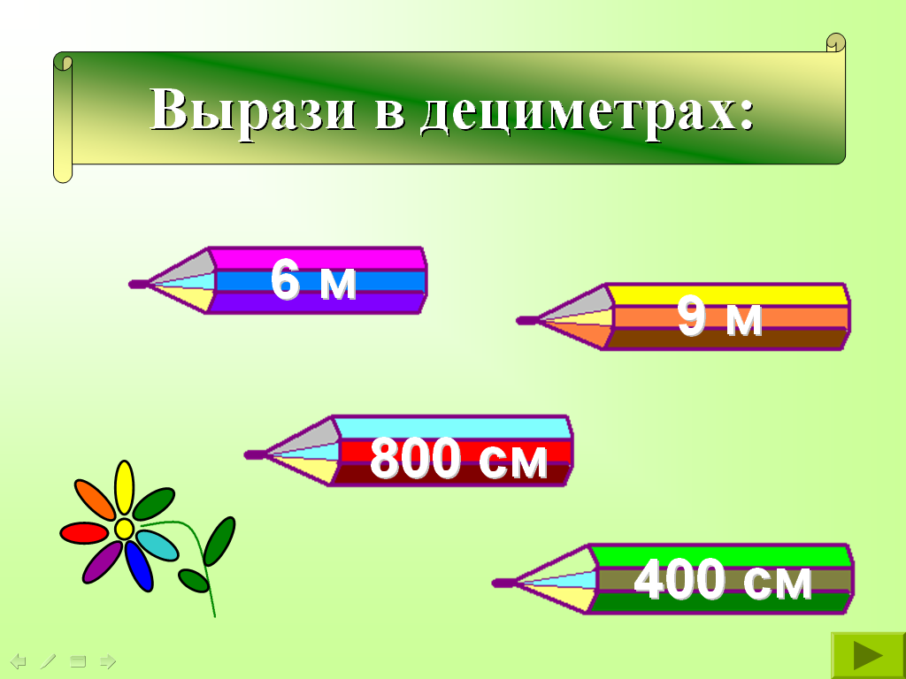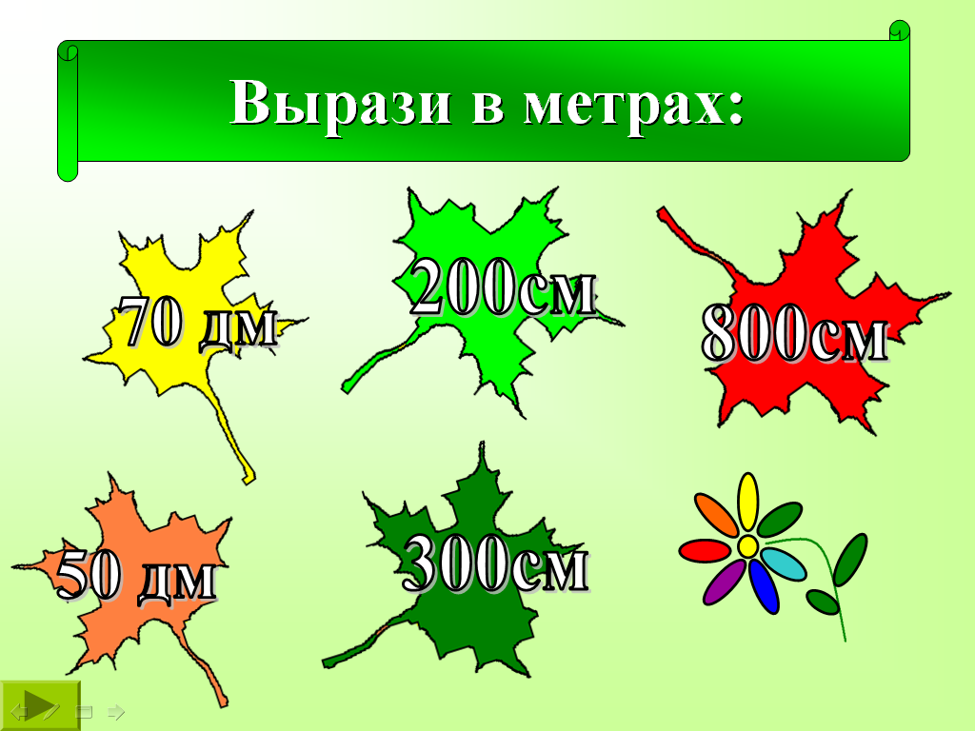
- И в тот же миг, откуда не возьмись, со всех сторон повалили к Жене игрушки. Первыми прибежали куклы и подняли такой галл. За куклами покатились мячики, шарики, самокаты, трёхколёсные велосипеды, тракторы, автомобили, танки и даже пушки. Прыгалки ползли по земле, как змеи. В воздухе летали самолёты. С неба спускались парашютисты. Движение остановилось.
- Нужно исправлять ситуацию!
- Выполните задание № 6 в учебниках.
- Молодцы, исправили ситуацию. Отрываем фиолетовый лепесток.
«Лети, лети лепесток… Вели, чтобы игрушки поскорее убирались обратно в магазины!».
6. Самостоятельная работа.
- Посмотрела Женя на свой цветик-семицветик и увидела, что остался всего один лепесток. Шесть лепестков потратила и никакого удовольствия. Пошла она на улицу и думает: «Чего бы мне всё-таки пожелать?» Долго рассуждала и увидела мальчика, который сидел на лавочке, и не прыгал, и не бегал, потому что был хромой. Жене стало его жалко. Она вынула из кармана цветик-семицветик и оторвала последний голубой лепесток. А вы хотели бы, чтобы Витя был здоров? Тогда нам нужно выполнить последнее задание: самостоятельно заполнить таблицу в учебнике стр. 36 № 3. Проверка: (Слайд 22).
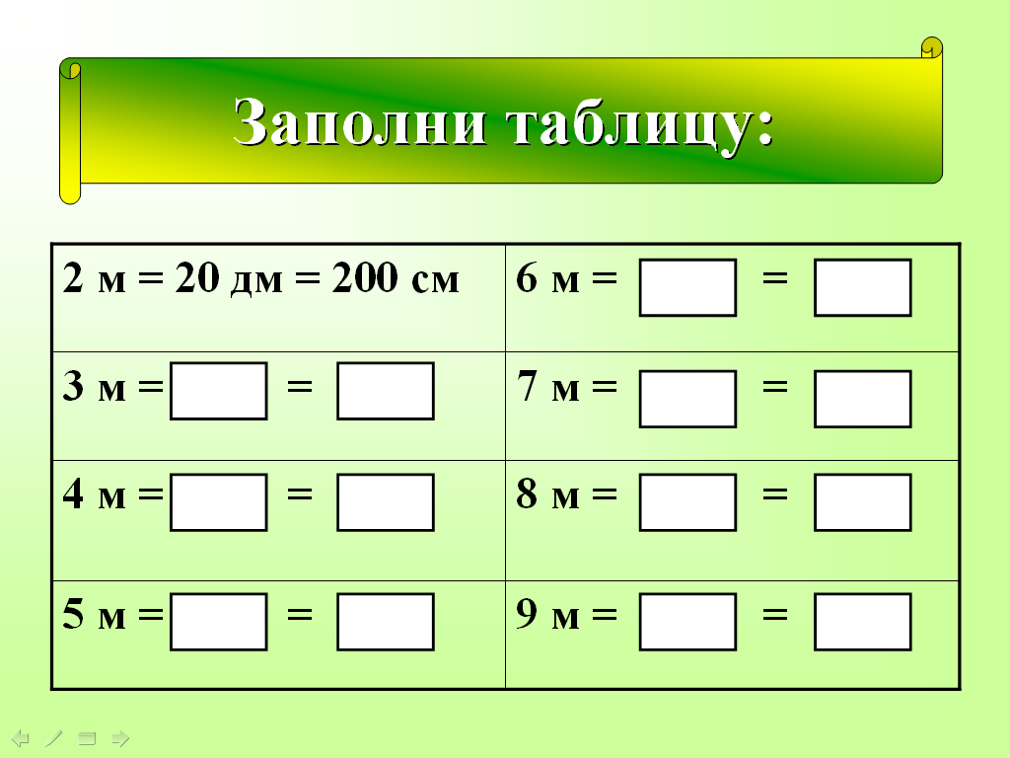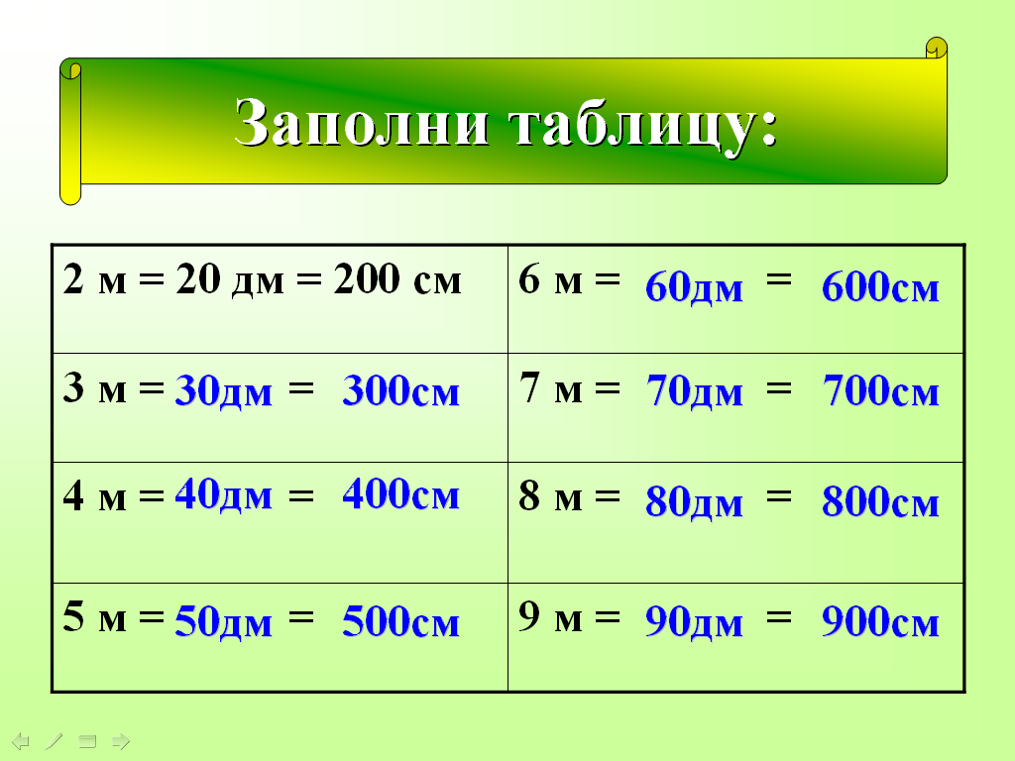
7. Домашнее задание (Слайд 23).
- Ребята, а если бы у вас остался последний лепесток, какое желание загадали бы вы?
8. Итог урока.
- Что нового узнали на уроке?
- Сколько дм в 1 м? Сколько см в 1 м?
- Для чего нужен метр?
- Что было самым интересным на уроке?
- Что вам не понравилось?
- О чём бы вы хотели услышать на следующем уроке?
- Что было трудно?
(Слайд 24, 25)

